Установлен Докер, запущены контейнеры Nginx и MySQL

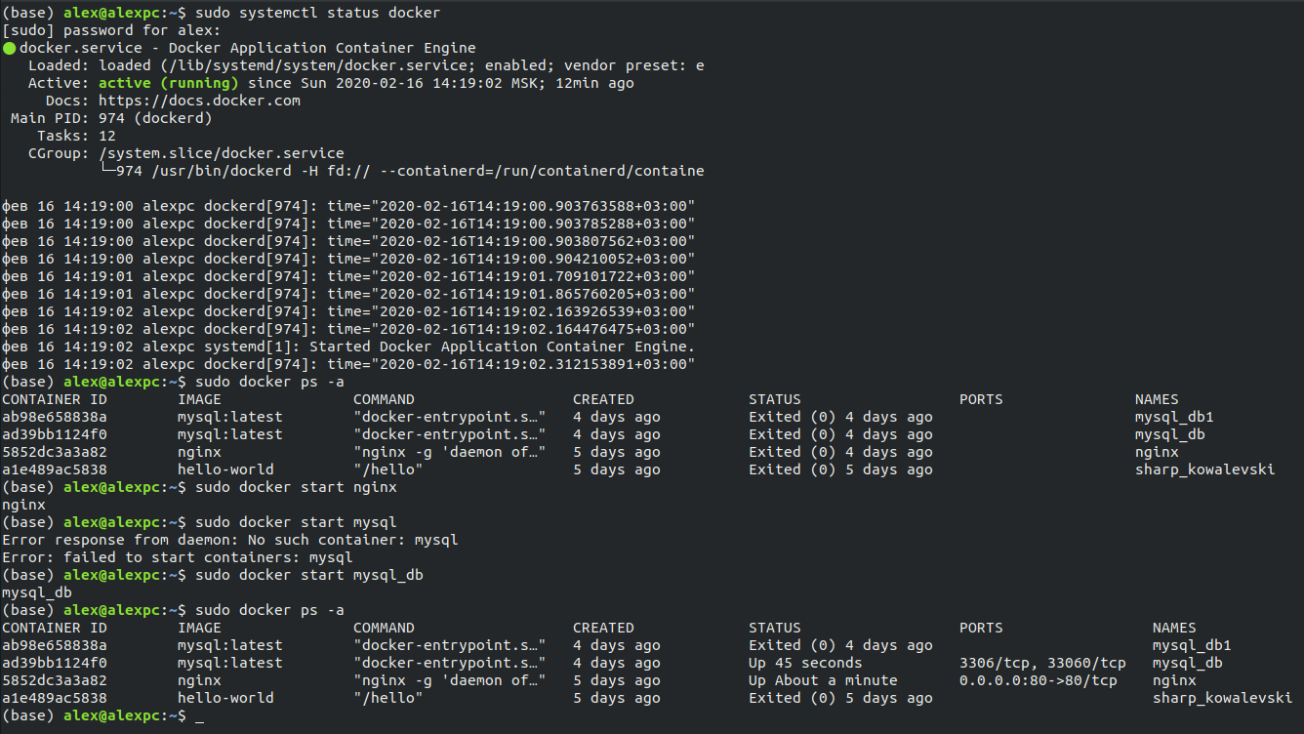

Подключиться к MySQL (ни к контейнеру, ни к обычной установленной базе) не удалось. Были перепробованы множество вариантов из сети, но ни один не завёлся.

